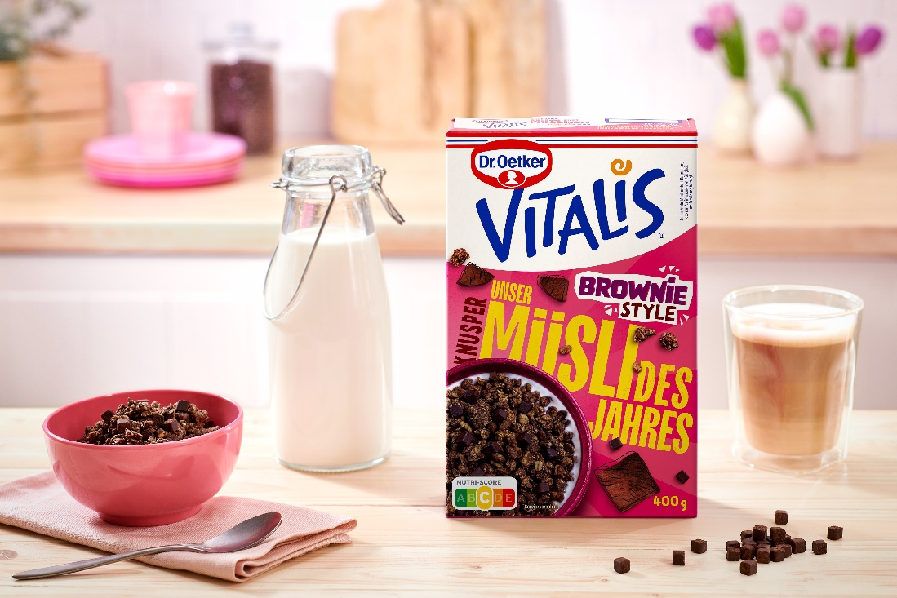**Brownie trifft Knuspermüsli**

**Bielefeld, Juni 2024 – Brownie-Fans aufgepasst: Mit dem Vitalis Müsli des Jahres Brownie Style führt Dr. Oetker ab Juli 2024 eine neue Sorte als Limited Edition ein. Das Knuspermüsli überzeugt im Geschmack mit wertvollen Vollkorn-Haferflocken, schokoladigen Brownie-Stücken und einer leckeren Kakaonote. Die Müslisorte des Jahres ist als Limited Edition erhältlich und erweitert die Produktvielfalt im Vitalis Sortiment um eine genussvolle Sorte.**

Mit dem Vitalis Müsli des Jahres Brownie Style starten Schokoladenliebhaberinnen und -liebhaber ab Juli 2024 mit einer besonderen Geschmackskombination in den Tag. Die Limited Edition kombiniert schokoladiges Knuspermüsli mit leckeren Brownie-Stücken und führt so das Beste aus den Welten Müsli und Kuchen zusammen. Endlich können Brownie-Fans bereits zum Frühstück den ersten Genussmoment des Tages zelebrieren. Ob mit Milch, mit pflanzlichen Alternativen oder pur: Das Vitalis Brownie Style Müsli verspricht knusprigen Müsli-Genuss mit einer leckeren Kakaonote. Für eine bessere Zukunft für Mensch und Natur verwendet Dr. Oetker ausschließlich [Rainforest Alliance](https://www.rainforest-alliance.org/de/)-zertifizierten Kakao. So kommt das Unternehmen den Zielen seiner Sustainability Charter nach.

Die unverbindliche Preisempfehlung für das Vitalis Müsli des Jahres Brownie Style (400 g) beträgt 3,99 Euro. Eine Verkaufseinheit an den Handel enthält acht Packungen. Das Produkt kann ab Juli auch bequem im [Dr. Oetker Online-Shop](https://www.oetker-shop.de/) bestellt werden.

|  |  |
| --- | --- |
|  | „Die Kombination von Vollkorn-Haferflocken, knusprigen Kakao-Crunchies und schokoladigen Brownie Stücken macht unser Vitalis Müsli des Jahres zu einem besonderen Genuss in der Müslischale.“  Carolin Göcke, Junior Brand Managerin |

Ein Bild, das Symbol, Logo, Emblem, Schrift enthält.
**Nachhaltigere Produkteigenschaften:**

**Die Dr. Oetker Sustainability Charter**

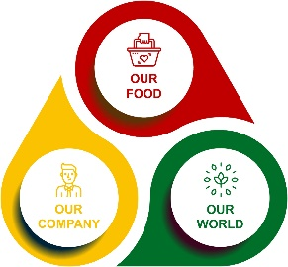Nachhaltiges Handeln und unternehmerische Verantwortung haben bei Dr. Oetker eine lange Tradition. Unser Anspruch ist es, jedem ein Gefühl von Zuhause zu geben. Geleitet von diesem Purpose entwickeln wir unser Unternehmen stetig weiter und ebnen den Weg für eine nachhaltige Zukunft. Daher haben wir 2020 die Dr. Oetker Sustainability Charter verabschiedet und dadurch unsere Ambitionen zum Thema Nachhaltigkeit fest in unserem Handeln verankert. Die Sustainability Charter besteht aus den Dimensionen [Our Food](https://www.oetker.de/nachhaltigkeit/our-food/uebersicht), [Our World](https://www.oetker.de/nachhaltigkeit/our-world/uebersicht) und [Our Company](https://www.oetker.de/nachhaltigkeit/our-company/uebersicht) und beinhaltet sowohl konkrete Nachhaltigkeitsziele als auch Verpflichtungen, denen wir uns als verantwortungsbewusstes Unternehmen stellen

Mehr unter [**https://www.oetker.com/de/unsere-verantwortung/nachhaltig-handeln**](https://www.oetker.com/de/unsere-verantwortung/nachhaltig-handeln)

Weiteres Bildmaterial sowie Portraitfotos von Zitatgebenden stellen wir auf Nachfrage gern zur Verfügung.

##### Fotohinweis:

##### © Dr. August Oetker Nahrungsmittel KG (exklusive Rechte), Juni 2024

##### Nutzung: Abdruck bis Dezember 2024 zur Illustration der redaktionellen Berichterstattung. Nur im Zusammenhang mit Informationen zu Produkten und Marken von Dr. Oetker und dem Unternehmen Dr. Oetker zu verwenden.

##### Abdruck honorarfrei, Belegexemplar/Online-Link erbeten

PR-Kontakt:

**Dr. Oetker Deutschland**

**Brand and Product Communication**

|  |  |
| --- | --- |
| **Julian Loges**  Communication Business Partner and  Media Spokesperson Dessert  P: 0521 – 155 2611  M: [julian.loges@oetker.com](mailto:julian.loges@oetker.com) | **Hannah Strüver**  Executive Manager and Media Spokesperson Brand and Product Communication  P: 0521 – 155 3044  M: [hannah.struever@oetker.com](mailto:hannah.struever@oetker.com) |